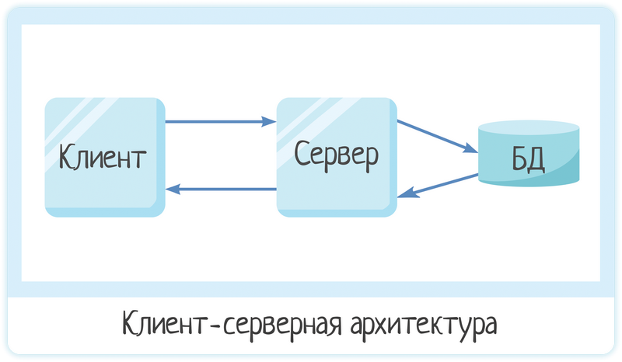

На занятии мы с вами построим двузвенную архитектуру, которая имеет следующий вид

Rd It: Всем привет

Борис Урсюзев: Доброе время суток!

Владимир Байда: Привет👋

Алёна Гертман: всем привет

Михаил Молоканов: Добрый

Anastasia Bank: добрый день

Михаил Молоканов: +

Alexander Fedorov: привет

Василий Михайлов: 🖖🏻

Борис Урсюзев: +

rs696: +

G

Екатерина: +

Александр Лисовский: +

allasoloveva: Добрый день

Лев Вилонов: Всем привет!

Vladimir Rudenky: 🖖

Юрий Владимирович А: +

Rd It: Нам сегодня для этого надо что-нибудь скачивать?

Михаил Молоканов: Кать =)

Anna Markova: что за Катьки извините

Anna Markova: оО

Олег Смирнов: балансировщик выступает в роли проксирующего сервера

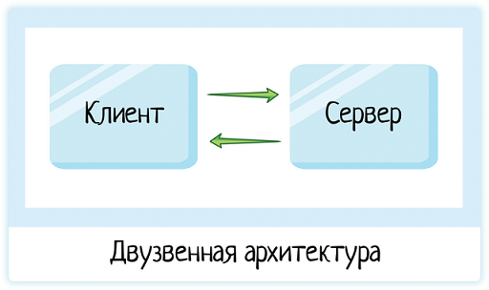

Сервер должен уметь обрабатывать запросы клиента!

Стоит понимать, что клиентов может быть много:

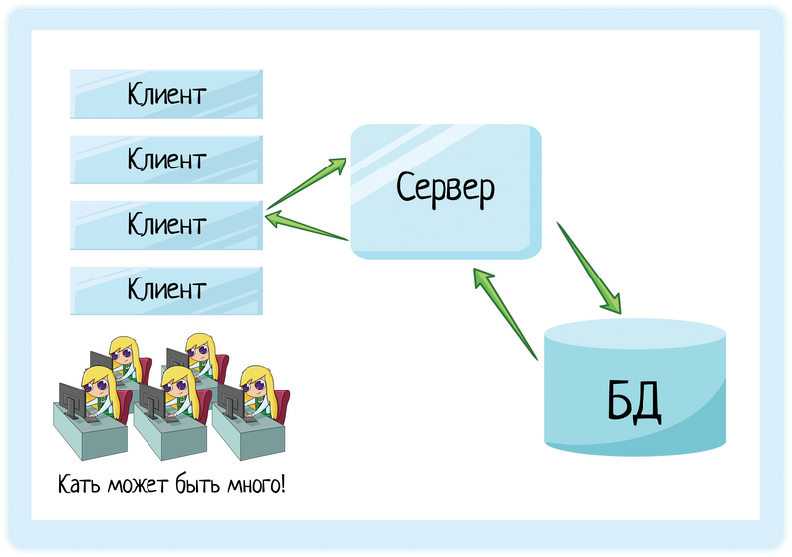

Как и серверов)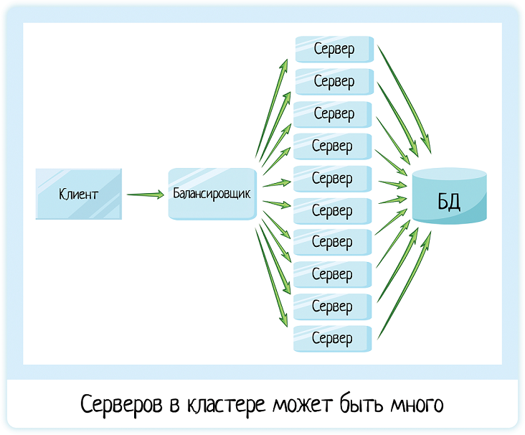

“Общаться” между клиентом и сервером будем по TCP. Ключевая особенность - требование постоянного соединения, никаких разрывов в нем быть не должно.

Для обмена данных между клиентом и сервером будем использовать потоки (stream):

Не путать с thread:

Thread - поток исполнения

Stream - поток данных.

С некоторыми из них вы уже работали: stdin (поток ввода: Read, ReadLine), stdout (Write, WriteLine)

Тип данных для потока записи - StreamWriter

Тип данных для потока чтения - StreamReader

